**Міністерство Освіти І НАУКИ України**

**Національний університет "Львівська політехніка"**

Інститут **ІКНІ**

Кафедра **СШІ**

**ЗВІТ**

До лабораторної роботи №2

**З дисципліни:** «Людино-машинна взаємодія»

**Виконав:**

ст. гр. КН-307

Шиманський П.С.

**Прийняв:**

Маркелов О.Е.

Львів - 2019

**Метою виконання лабораторної роботи** є ознайомлення зі способами, методами та засобами прототипування користувацьких інтерфейсів програмного забезпечення та набуття студентами практичних навичок автоматизованого створення сценаріїв інтерактивної взаємодії користувача, створення різного виду прототипів функціонування діалогів інтерфейсів із наборів конструкторських елементі інтерфейсу користувача.

У результаті виконання лабораторної роботи студенти повинні:

• **знати** методи та підходи для створення прототипів користувацьких інтерфейсів, їхні властивості, параметри, варіанти застосування та реалізації;

• **вміти** правильно задавати значення властивостей елементів для різних типів інтерактивної взаємодію; правильно вибирати керуючі події елементів.

**ТЕОРЕТИЧНІ ВІДОМОСТІ**

В англійській термінології для позначення понять ескізного проектування інтерфейсів користувача часто використовують слова: **Prototype, Mock-Ups, Wireframe, Sketching.** А для сценаріїв взаємодії: **Use Case, Usage Scenarios.**

**Прототип** проекту інтерфейсу – це версія програми або веб-сайту у спрощеному вигляді. Прототипи, створювані в спеціалізованих редакторах, зосереджуються на рівні користувацького інтерфейсу (UI). Вони містять особливості графічного інтерфейсу користувача, а також принципи та схеми навігації, але не логіку чи структуру бази даних, програмний код логіки внутрішньої функціональності. Часто такі прототипи називаються каркасними прототипами або просто каркаси, коли вони абстрагуватися від деталей графічного дизайну і замість цього зосередитися на планування і структуруванні графічного інтерфейсу користувача, з використанням блоківнаповнення, які виглядають як прямокутники. Прототипи можуть бути використані для візуалізації та передачі ідей або концепцій і для проведення тестування зручності.

Прототип дозволяє показати розміщення елементів інтерфейсу на екрані пристрою. Описує кожний елемент та його поведінку, відгук на дії користувача. Основна увага в прототипі фокусується саме на розміщенні, написах, взаємодіях та переходах. **Прототипування уникає кінцевого графічного оформлення, як кольори та зображення, щоб не зосереджувати увагу на красі, а більше акцентуватися на виконуваних функціях, призначенні. Кінцеве графічне дизайнерське оформлення це наступна стадія розробки інтерфейсу користувача.**

**Варіанти мети макетування інтерфейсів**

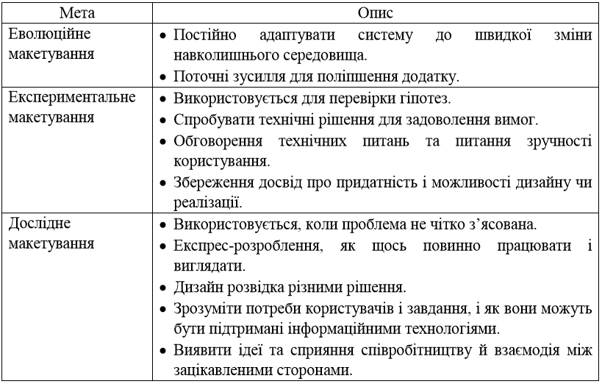

**Переваги і недоліки низько і високо деталізованих прототипів**

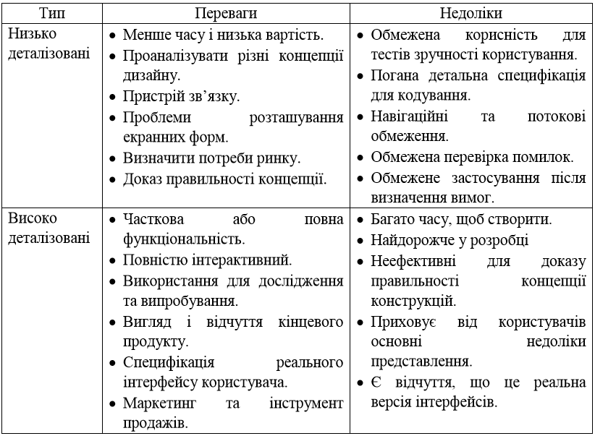

**Переваги і недоліки низько і високо деталізованих прототипів**

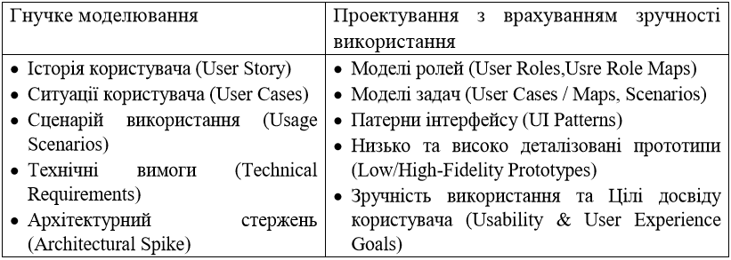

**Індивідуальне завдання**

Дослідити складові елементи програми Voice Assistant, інтерфейс користувача, його вікна, панелі, кнопки та решта складових. Підготовити набір зображень (PrintScreen) вікон інтерфейсу, виділивши при цьому різні стани окремих екранних форм, в яких можуть знаходитися форми в процесі взаємодії користувача з додатком.

Зображення прототипів декількох екранів:

1. Прототип головного екрану програми:

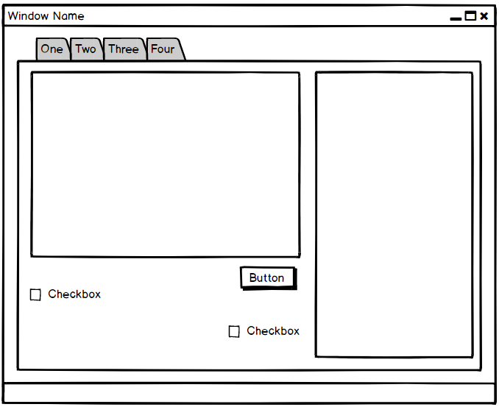

1. Прототип налаштувань програми:

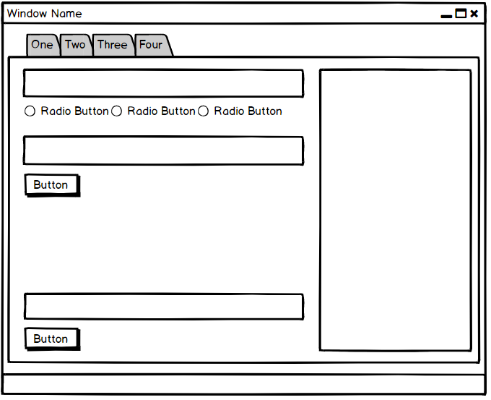

Схема діалогового сценарію:

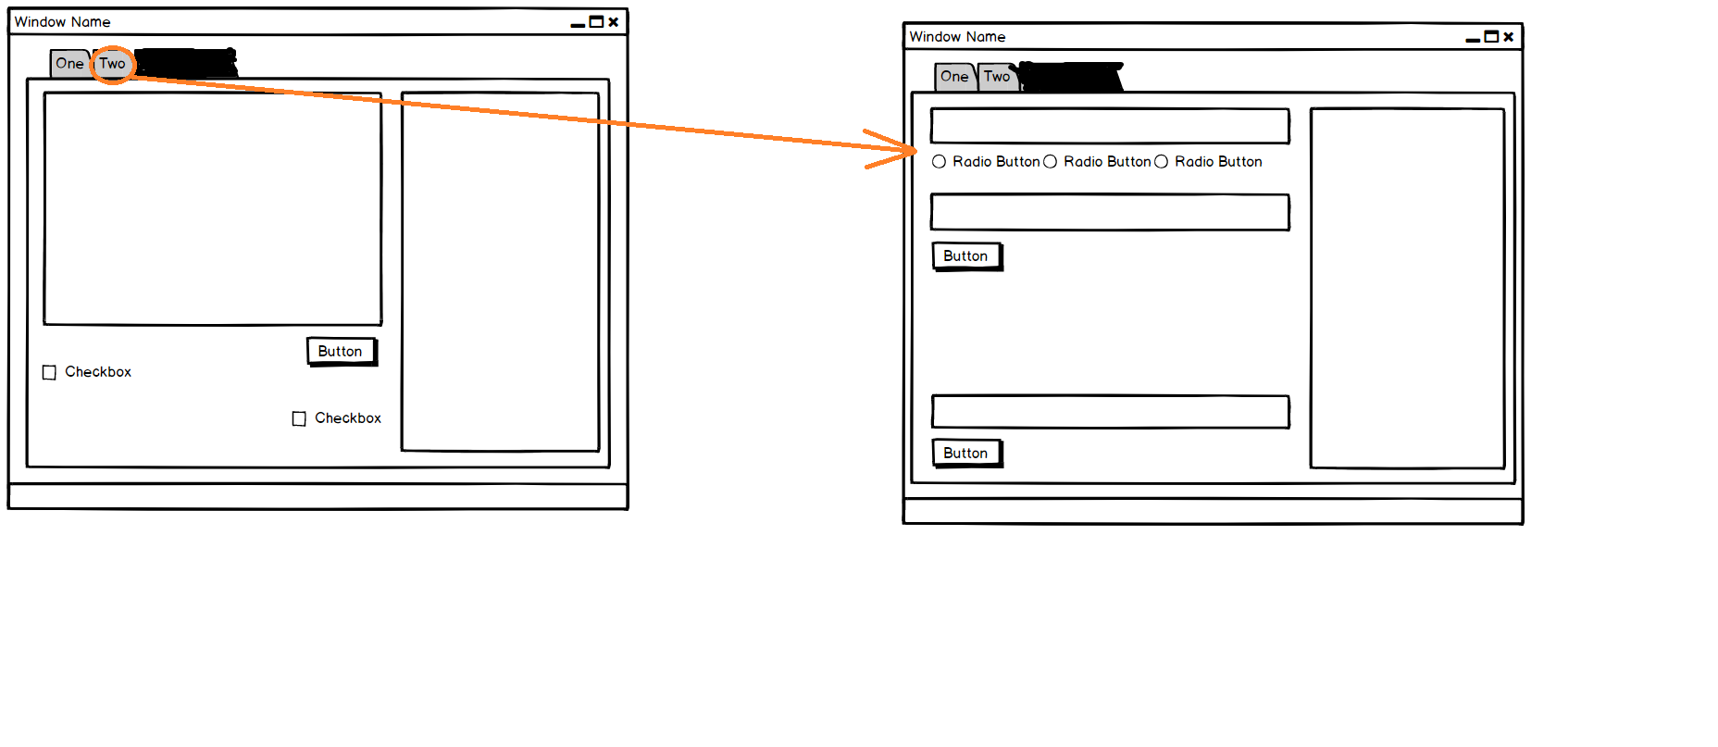

Таблиця з результатами статистичного дослідження інтерфейсу користувача:

|  |  |  |  |  |
| --- | --- | --- | --- | --- |
| Назва елементу інтерфейсу | Загальна кількість, шт | Загальне співвідношення | Screen №1(Головний екран) | Screen №2(Налаштування) |
| Button | 3 | 17,64705882 | 1 | 2 |
| Check box | 2 | 11,76470588 | 2 |  |
| Radio button | 3 | 17,64705882 |  | 3 |
| Text Edit | 6 | 35,29411765 | 2 | 4 |
| Tabs(Pages) | 2 | 11,76470588 | 1 | 1 |
| Window | 1 | 5,882352941 | 1 |  |
| Всього | 17 | 100 | 7 | 10 |

Стовпцева діаграма на основі таблиці:

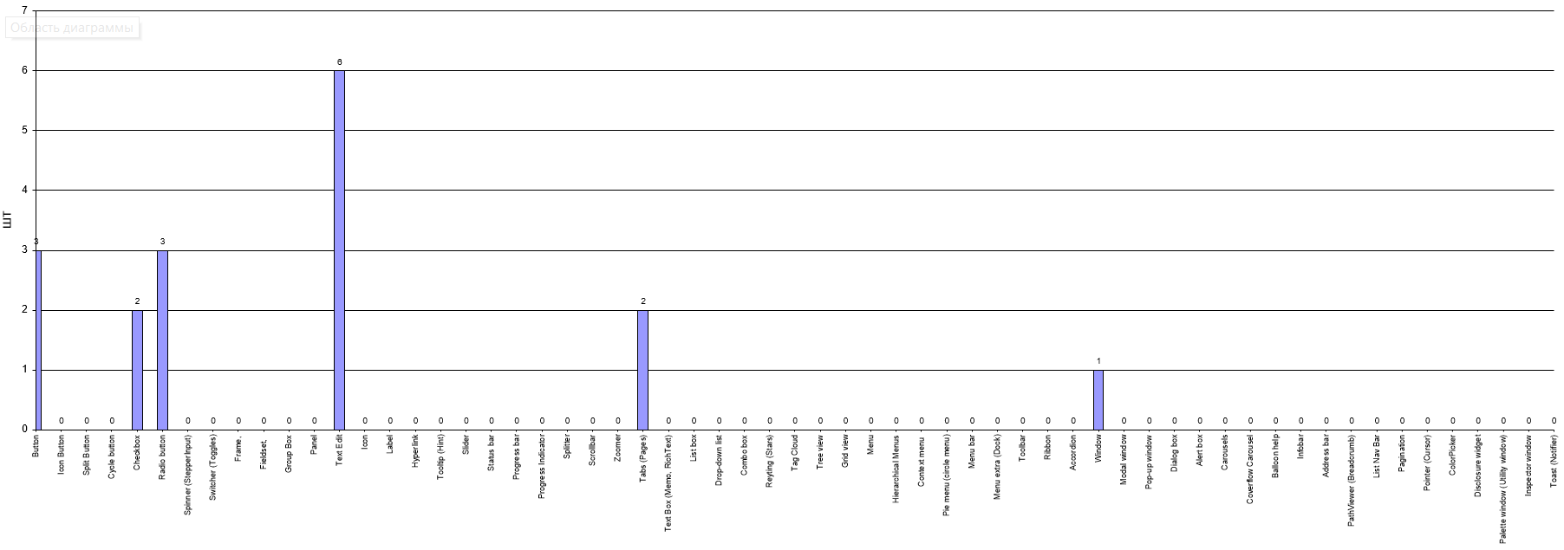

**Висновок:**  на даній лабораторній роботі я побудував та дослідив прототип користувацького інтерфейсу програми Voice Assistant.